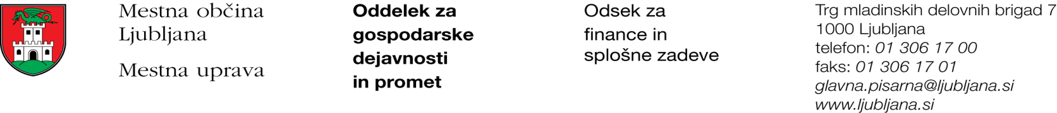

Številka: 351-129/2017 - 2
Datum: 4. 7. 2017

Mestna občina Ljubljana, na podlagi tretjega odstavka 55. člena Uredbe o stvarnem premoženju države in samoupravnih lokalnih skupnosti (Uradni list RS, št. 34/11, 42/12, 24/13 in 10/14), objavlja naslednjo:

NAMERO O SKLENITVI NEPOSREDNE POGODBE

Mestna občina Ljubljana objavlja namero o sklenitvi neposredne pogodbe o ustanovitvi služnosti na nepremičninah ID znak parcela: 1722 924/5, ID znak parcela: 1722 926/5, ID znak parcela: 1722 927/2, ID znak parcela: 1722 930/8, ID znak parcela: 1722 933/7, ID znak parcela: 1722 934/2, ID znak parcela: 1722 935/2, ID znak parcela: 1722 936/4, ID znak parcela: 1722 937/14.

Predmet pogodbe bo ustanovitev služnostne pravice v javno korist gradnje, obratovanja, rekonstrukcije, vzdrževanja in nadzora elektro kabelske kanalizacije, z ustreznimi dostopi in dovozi, za čas obratovanja elektro kabelske kanalizacije, na nepremičnini ID znak parcela: 1722 924/5 v dolžini 23,00 m in širini 0,50 m levo in desno od osi elektro kabelske kanalizacije, na nepremičnini ID znak parcela: 1722 926/5 v dolžini 28,00 m in širini 0,50 m levo in desno od osi elektro kabelske kanalizacije, na nepremičnini ID znak parcela: 1722 927/2 v dolžini 14,00 m in širini 0,50 m levo in desno od osi elektro kabelske kanalizacije, na nepremičnini ID znak parcela: 1722 930/8 v dolžini 44,00 m in širini 0,50 m levo in desno od osi elektro kabelske kanalizacije, na nepremičnini ID znak parcela: 1722 933/7 v dolžini 25,00 m in širini 0,50 m levo in desno od osi elektro kabelske kanalizacije, na nepremičnini ID znak parcela: 1722 934/2 v dolžini 13,00 m in širini 0,50 m levo in desno od osi elektro kabelske kanalizacije, na nepremičnini ID znak parcela: 1722 935/2 v dolžini 13,00 m in širini 0,50 m levo in desno od osi elektro kabelske kanalizacije, na nepremičnini ID znak parcela: 1722 936/4 v dolžini 14,00 m in širini 0,50 m levo in desno od osi elektro kabelske kanalizacije, na nepremičnini ID znak parcela: 1722 937/14 v dolžini 38,00 m in širini 0,50 m levo in desno od osi elektro kabelske kanalizacije, kot to izhaja iz PZI št. 16-011, iz januarja 2017, družbe Novera projekt d.o.o., Letališka cesta 27, Ljubljana.

Pogodba bo sklenjena po preteku 15 dni od dneva objave te namere na spletni strani Mestne občine Ljubljana.

MESTNA OBČINA LJUBLJANA

